中文名：暂定

英文名：暂定

游戏平台：PC

游戏类型：动作，角色扮演

内容主题：冒险，养成

游戏画面：2D

开发：Unity

## 层级规范

台阶碰撞体（包括静态台阶和可穿越台阶）：11

背景：10

NPC：2

怪物：1

玩家：0

简单特效：-1

光污染特效：-2

摄像机：-10

说明：层级数值越小可见度越高

# 游戏主角部分

主要属性：物攻/魔攻/物防/魔防

次要属性：力量/智力/精力/体力/暴击/运势/攻速/咏速/移速

额外属性：元素亲和/吸血/闪避/暴击伤害

装备特效：特殊装备属性

主要武器形式：剑/斧/弓/匕首/魔杖/法杖/光剑/光枪

主要元素属性：冰/火/暗/光/电/风/土

主要增益属性：急速/

主要减益属性：眩晕/减速/束缚/冻结/灼烧/石化

# -主要属性词条释义-

物攻PhyAttack：基础物理攻击力。(作为武器自带属性)

魔攻MagAttack：基础魔法攻击力。(作为武器自带属性)

物防PhyDefense：降低受到的物理攻击伤害。(作为防具自带属性)

魔防MagDefense：降低受到的魔法攻击伤害。(作为首饰自带属性)

# -次要属性词条释义-

力量StrengthPoint：影响角色物理攻击伤害以及普攻强化。

智力IntelligencePoint：影响角色魔法攻击伤害以及技能强化。

体力EndurancePoint：影响角色最大生命值及生命值恢复效率。

精神SpiritPoint：影响角色最大法力值及法力值恢复效率。

暴击CriticalPoint：攻击造成额外伤害的概率。

运势FurtunePoint：特效攻击触发的概率。

攻速AttackSpeedPoint：影响角色非咏唱技能速度和攻击速度。

咏速ChantSpeedPoint：影响角色法术咏唱速度。

移速MoveSpeedPoint：影响角色基础移动速度。

# -额外属性词条释义-

闪避：受到攻击时，完全规避该次伤害的概率。

吸血：造成伤害时候，恢复相当于伤害一定比例的生命值。

暴击伤害：暴击造成的额外伤害量。

元素亲和ElementPoint：影响造成对应元素属性伤害时的伤害并降低受到的对应属性伤害。

火 Fire

冰 Ice

土Land

风Wind

雷Thunder

光Light

暗Dark

# -主要武器形式词条释义-

剑：轻型近战物理攻击武器，标准的攻击速度和伤害。

斧：重型近战物理攻击武器，攻击速度慢但攻击范围大，伤害高。

弓：可蓄力远程物理武器，蓄力增加暴击概率和暴击伤害。

匕首：短距轻型近战物理攻击武器，攻击速度极快，暴击率高。

法杖：蓄力远程魔法武器，蓄力后发射爆炸魔法弹，强化魔法技能伤害和增益效果。

魔杖：快速施法远程魔法武器，连续攻击可发射大量诱导性魔法弹，强化咏速。

光剑：轻型近战魔法武器，近战攻击附带魔法伤害并且能激活元素剑。

光枪：重型远程魔法武器，聚集法术到子弹上以发射魔法射线，攻击时移动速度下降

# 装备部分

物品品级划分

白色ffffff：普通（主要为材料，消耗品）

绿色96ff1e：优秀（该品质装备只有主要属性，主要属性倍率为1）

蓝色68c0ed：精良（主要属性倍率1.1并拥有一条次要属性）

紫色b36bff：稀有（主要属性倍率1.15并拥有三条次要属性，最后一条有可能为额外属性）

粉色ff2ef3：神器（主要属性倍率1.3，拥有5条次要属性，但无任何额外属性和特效）

金色ffcd00：传说（主要属性倍率1.2并拥有四条属性且必有一条为额外属性）

红色fe4242：地狱（主要属性倍率1.2并拥有四条属性且必有一条为负面属性）

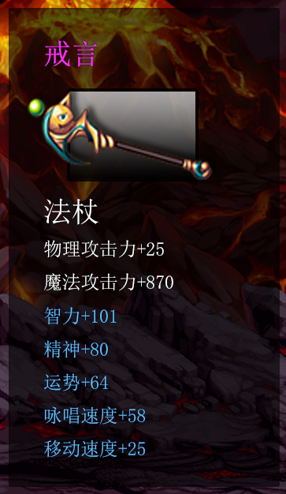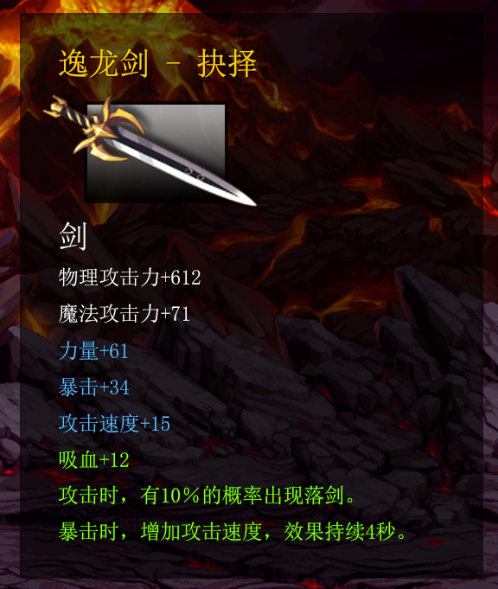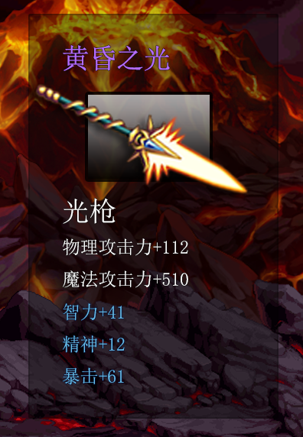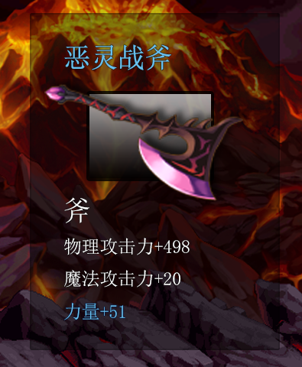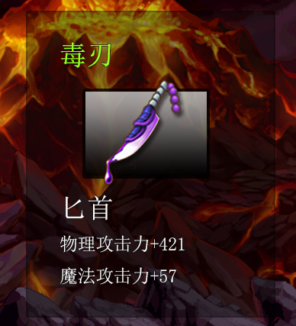 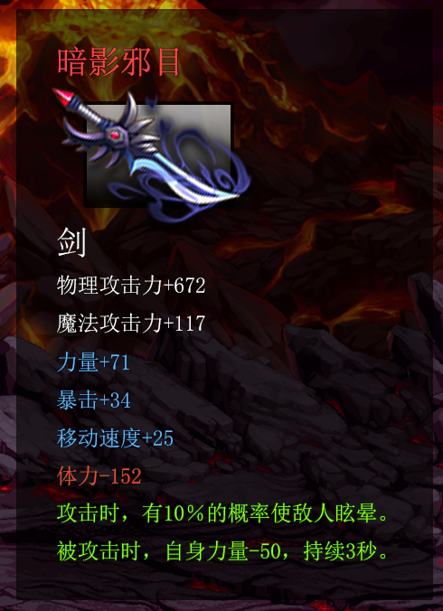

。

# -技能机制-

技能会随着升级自动获得，满级可获得所有技能。

熟练度机制

成功施放同一个技能造成效果时有概率增加该技能的熟练度，熟练度达到一定量自动升级技能，减少该技能的冷却时间，增加技能效果。

例如：上挑1/5 伤害100％，冷却4秒。 使用上挑击中了等级相近的敌人 有概率增加熟练度

熟练度到了100，技能自动升级了：上挑2/5 伤害115％，冷却3.7秒.。然后继续使用上挑击中等级相近的敌人，有概率继续增加熟练度，达到了200后 技能再次升级

上挑3/5伤害130％，冷却3.4秒

技能强化：某些技能熟练度达到满级时，可选择技能强化效果。

例如，上挑5/5，可解锁三种技能强化效果：踏空挑/反挑/升月挑 三选一

踏空挑：在空中也可以使用上挑挑飞敌人。

反挑：被攻击时使用上挑可立刻霸体反击。

升月挑：使用上挑的时候自身会跳起来。、

# 成长机制

副本大秘境

例如副本1-1中，分别有10层，每层的怪物都不变但怪物的属性在不同层数上不一样，其中第一层怪物的难度大约是1-3级水平，可以轻松的通过，击杀该层的怪物有概率掉落装等在5左右的装备。

第二层怪物的攻击和生命大于第一层的怪物，难度大约是3-7级水平，低于这个等级战斗会比较困难，击杀该层怪物有概率掉落装等在10左右的装备。

第十层的怪物是该副本最强的属性，并会有额外的精英怪，难度大约是70级水平，即使是毕业装备在这一层也无法秒杀通过，击杀该层的怪物有概率掉落装等在70左右的装备

人物成长

人物无等级制度，武器有熟练度等级，使用一种武器战斗会提升其熟练度，例如使用剑战斗击中怪物提升熟练度到一定的等级后会升级该武器的熟练等级，熟练等级的提升可以使用更高级的这类武器。